Upskilling | Linux e Segurança na Cloud

Segurança em Infraestruturas Cloud

Sessão 4 | Atividade em grupo

Objetivo:

Não é fazer hardening avançado, mas definir medidas iniciais coerentes para reduzir a superfície de ataque.

Relatório do Trabalho de Grupo
Plano de segurança inicial para um serviço web publicado

1. Identificação do Grupo
- Grupo: 8
- Elementos:
  - Fábio Da Cunha
  - Dénio Melo
  - Sandra Fernandes
  - Luís Miguel
  - Ivandro

2. Serviço analisado

Cenário escolhido: HTML com Nginx
Descrição: Foi publicado um pequeno site estático desenvolvido em HTML e CSS através do servidor web Nginx.

Serviço | Site HTML/CSS
Porta/protocolo | HTTP - 80
Servidor web | Nginx
Diretório de publicação | Var/www/html
Dependências principais. | Nginx  Configuração de rede funcional

O grupo decidiu continuar com o cenário do site com duas páginas HTML e uma folha de estilos de CSS através do servidor web Nginx, dando continuidade ao tópico anterior.

3. Superfície de ataque

Elemento Exposto | Risco | Necessário? | Medida proposta
SSH | Acesso não autorizado | Sim | Limitar o acesso a utilizadores autorizados
HTTP | Tráfico sem encriptação | Não | Redirecionar para HTTPS
HTTPS | Exploração de vulnerabilidades web | Sim | Utilizar certificado SSL válido
Base de dados | Exposição de dados | Não | Não expor externamente
Diretório web | Divulgação de ficheiros sensíveis | Sim | Aplicar permissões adequadas
WordPress admin | Ataques de autenticação | Não | Não utilizado

4. Regras de firewall propostas

Serviço | Porta | Decisão | Justificação
SSH | 22 | Aberta | Permitir administração remota
HTTP | 80 | Aberta | Permitir direcionamento para HTTPS
HTTPS | 443 | Bloqueado | Não configurado
MariaDB/MySQL | 3306 | Bloqueado | Não utilizamos

5. Medidas de hardening inicial

1. Atualização regular do sistema
Executar atualizações de segurança regularmente.

sudo apt update
sudo apt upgrade

2. Rever serviços ativos
Desativar serviços não necessários.

systemctl list-units --type=service

3. Aplicar firewall
Permitir apenas os serviços necessários.

4. Rever permissões do diretório web
Garantir que apenas utilizadores autorizados podem modificar ficheiros.

/var/www/html/

5. Evitar utilização da conta root
Utilizar contas normais com privilégios sudo.

6. Proteger acessos remotos
Restringir o acesso SSH e monitorizar tentativas de ligação.

6. Plano de validação

Validação | Como fazer | Resultado esperado | Evidência
Estado da firewwall | Sudo ufw status | Firewall activo | Output do comando/ print de ecrã
Serviço web acessível | Navegador / curl | Visualização de página | Output do comando/ print de ecrã
SSH disponível | Ssh utilizador@ip | Ligação estabelecida | Output do comando/ print de ecrã
Portas desnecessárias fechadas | ss -tulpn | Apenas portas necessárias abertas | Output do comando/ print de ecrã

7. Link do repositório GitHub

8. Conclusão

O grupo definiu medidas básicas de segurança para reduzir riscos associados à publicação de um serviço web em Linux. As ações propostas permitem proteger o servidor, controlar acessos e preparar futuras melhorias, como a implementação de HTTPS e monitorização contínua.
Evidencias:
Instalar nginx
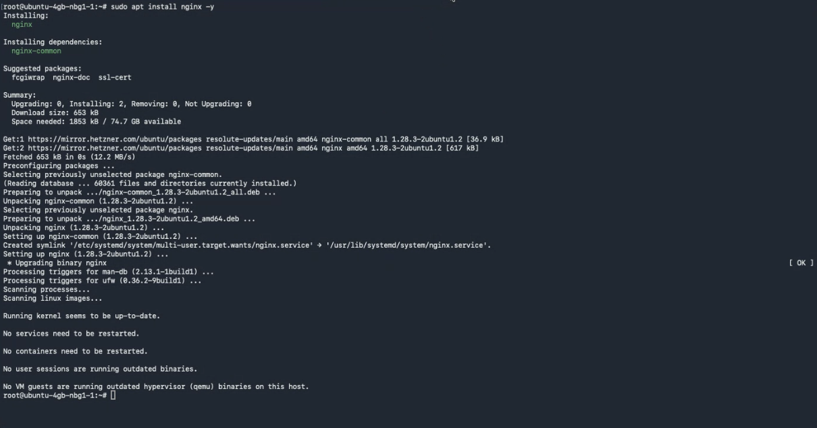
Verificar status:
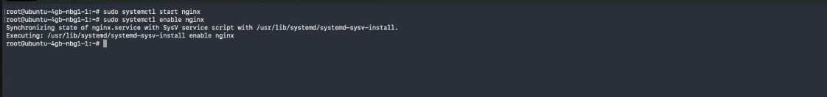
Verificar estado de ufw e configurar
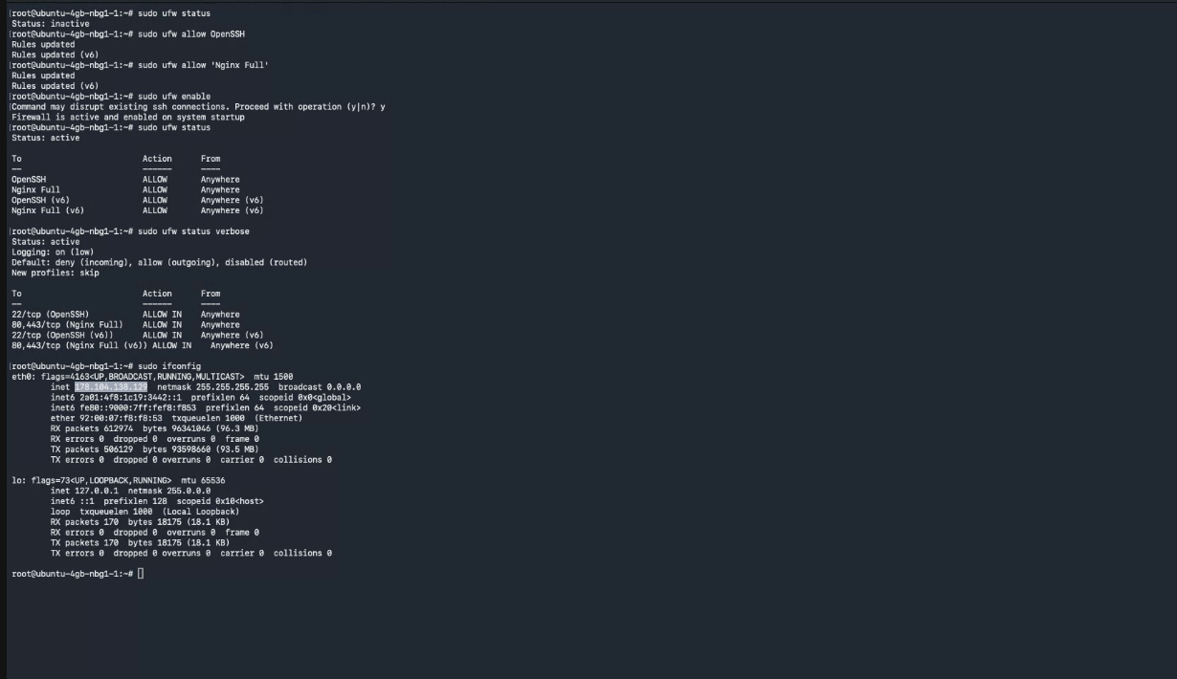

Regras
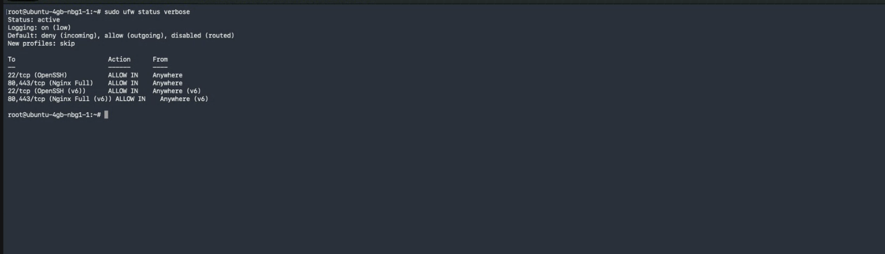
Obs: Não foi preciso criar as regras para a base de dados porque não houve necessidade para este trabalho. (não estão instalados mysql e nem postgrees.)
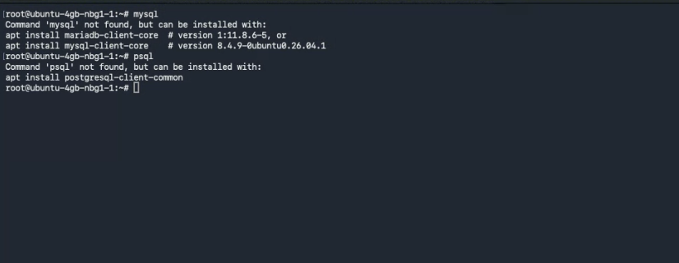
Instalar lynis - Security Tool for Audit and Hardening Linux Systems
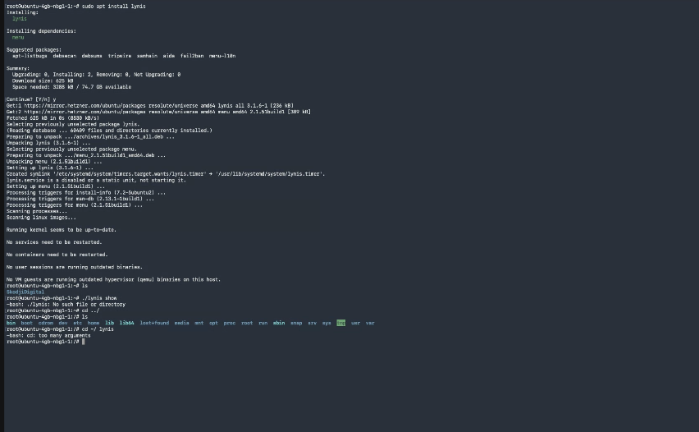
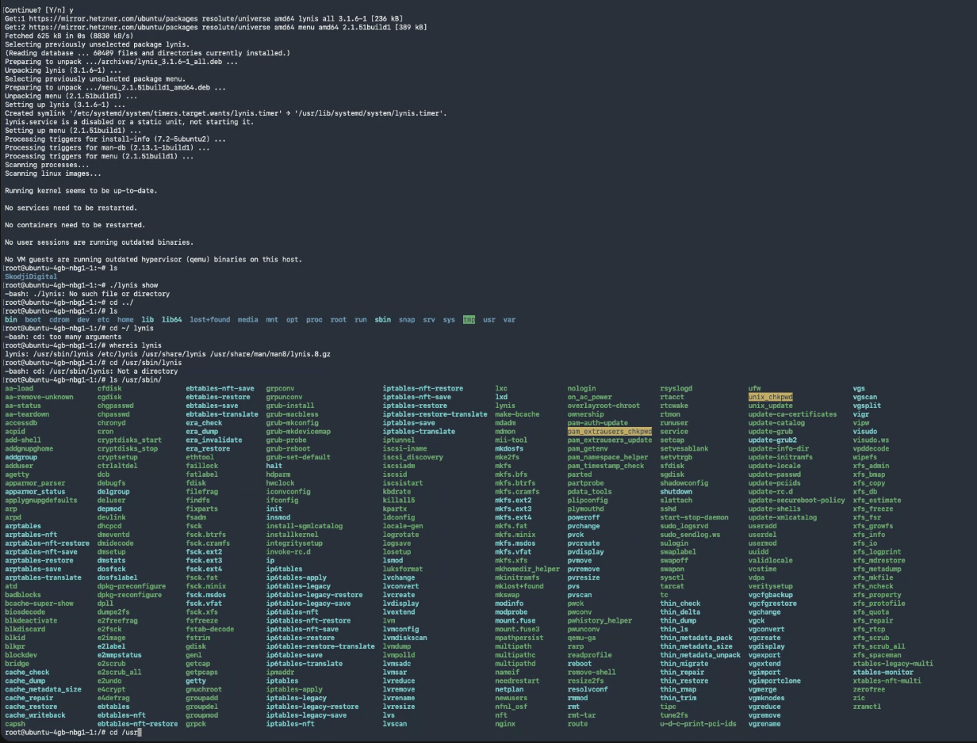
Lynis instalado
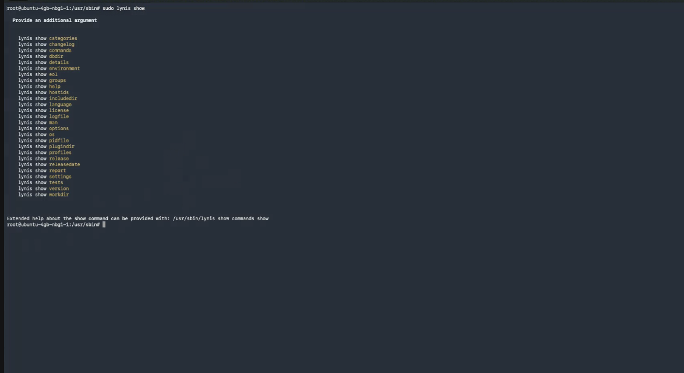
Gardening

- Atualizar pacotes

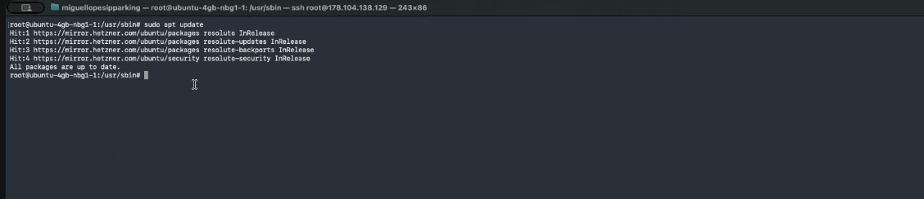

- Mostrar a lista de todos os serviços que estão no estado active
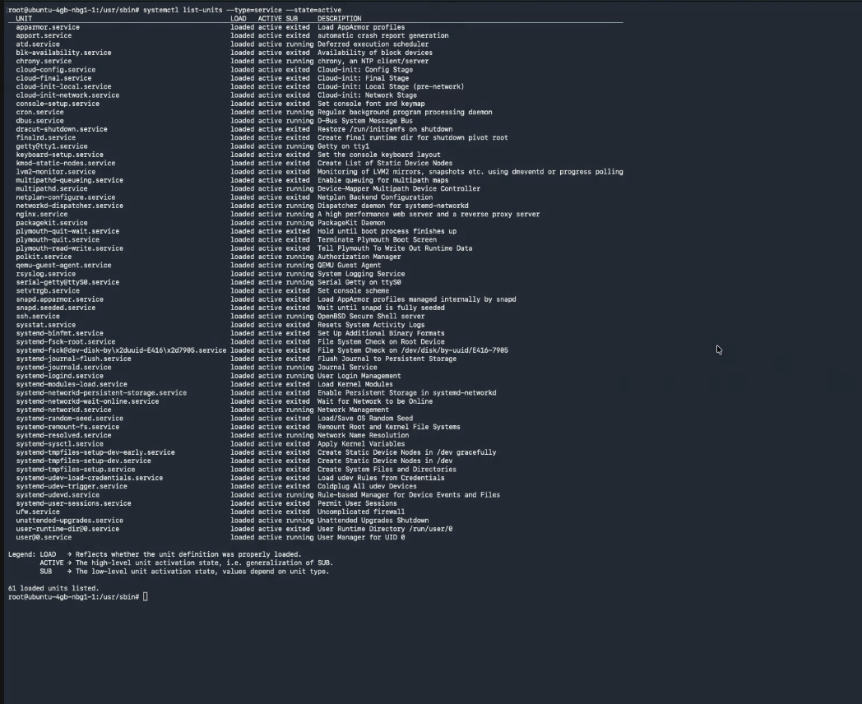

- Listar de todas as portas que estão abertas

